

**本科生实验报告**

**实验课程 计算机组成原理**

**学院名称 计算机与网络安全学院**

**专业名称 计算机类**

**学生姓名 徐睿航**

**学生学号 202013160210**

**指导教师 荣莹**

**实验地点 6C1001**

**实验成绩**

**二〇二一年10月**

实验四 移位运算器实验

**一、实验目的**

验证移位控制器的组合功能。

**二、实验步骤**

1.按下图连接线路，仔细查线无误后，接通电源；

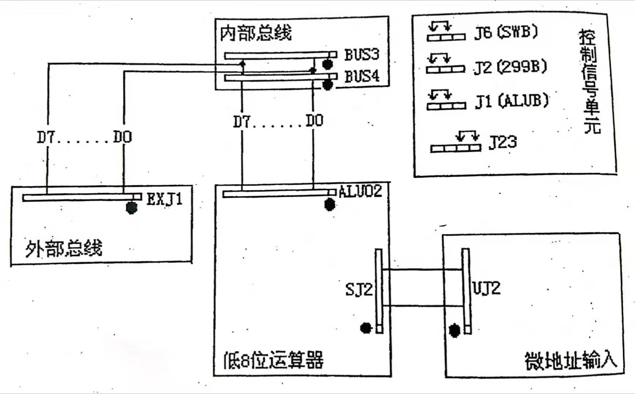

2.用二进制数码开关KD0—KD7向DR1和DR2寄存器置数；

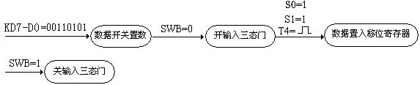

3.移位，改变S0,S1,M,299B的状态，按动手动脉冲开关以产生时钟脉冲T4，观察移位结果。

1. **实验数据**

|  |  |  |  |  |  |
| --- | --- | --- | --- | --- | --- |
| 置入移位  寄存器数据 | 进位Cy | 299B S1. S0 M | 移位操作 | 移位后  结果 | 理论计算结果 |
| 9AH | 0 | 0 0 1 0 | 循环左移 | 35H | 35H |
| 1 | 循环左移 | 35H | 35H |
| 0 | 0 0 1 1 | 带进位循环左移 | 34H | 34H |
| 1 | 带进位循环左移 | 35H | 35H |
| 0 | 0 1 0 0 | 循环右移 | 4DH | 4DH |
| 1 | 循环右移 | 4DH | 4DH |
| 0 | 0 1 0 1 | 带进位循环右移 | 4DH | 4DH |
| 1 | 带进位循环右移 | CDH | CDH |

**四、思考题**

1、若移位寄存器存放一个8位数，通过怎样的移位运算后可使移位寄存器存放的数据保持不变？

答：循环左移8*n次或者循环右移8*n次，n是整数时，数据不变。

|  |  |
| --- | --- |
| **学生实验 心得** | 此次实验对我们来说是很难的，刚开始根本不知道该如何在虚拟平台上做，数据和连接老是有问题，于是我们小组请教了一下其他会此次实验的小组，并共同完成了本次实验。通过此次实验，让我知道了做实验也需要提前预习。    学生（签名）： 徐睿航  2021 年 11 月 11 日 |
| **指导**  **教师**  **评语** | 成绩评定：  指导教师（签名）：  年 月 日 |